ภาคผนวก ก

การติดตั้ง Quartz.dll, Qedit.dll เพื่อใช้งานอินเทอร์เฟซของไดเรกโชว์
เพื่อที่จะใช้งานอินเทอร์เฟซของไดเรกโชว์ในวิชวลเบสิก แอพพลิเคชัน เราจะต้องติดตั้ง Microsoft ActiveMovie control type library ในวิชวลเบสิก โดยการเลือกเมนู Project > References และเลือกที่ ActiveMovie control type library
เมื่อติดตั้งโดยเลือกไดอะล็อก บ็อกซ์ References นั่นหมายถึงว่าเรากำลังระบุไลบรารีที่มีข้อมูลที่วิชวลเบสิกต้องการโดยอัตโนมัติ รูปต่อไปนี้แสดงไดอะล็อก บ็อกซ์ References

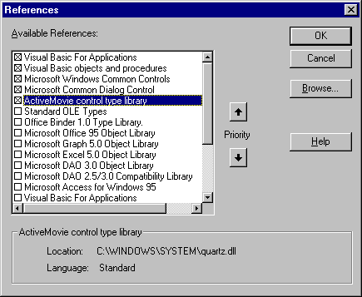
รูปแสดง การติดตั้ง Quartz.dll

หลังจากติดตั้งไลบรารีเสร็จเรียบร้อยแล้ว สามารถที่จะใช้ไดอะล็อก บ็อกซ์ Object Browser เพื่อที่จะดูเมธอด, อีเวนต์และคุณสมบัติที่ใช้กับอินเทอร์เฟซที่เกี่ยวข้องได้ เลือก Object Browser จากเมนู View จากนั้นเลือก QuartzTypeLib จากรายชื่อไลบรารีที่มีอยู่ที่ด้านบนซ้ายของไดอะล็อก Object Browser
โปรดสังเกตว่าข้อมูลที่อยู่ใน QuartzTypeLib รวบรวมตามอินเทอร์เฟซมากกว่าออบเจ็กต์
ส่วนการติดตั้ง Qedit.dll นั้นก็ทำแบบเดียวกันโดยหลังจากเลือก References แล้วให้เลือกที่ Dexter 1.0 Type Library เพื่อให้สามารถใช้งานเมธอด, อีเวนต์หรือคุณสมบัติต่างๆของอินเทอร์เฟซที่เกี่ยวข้องกับงานตัดต่อได้

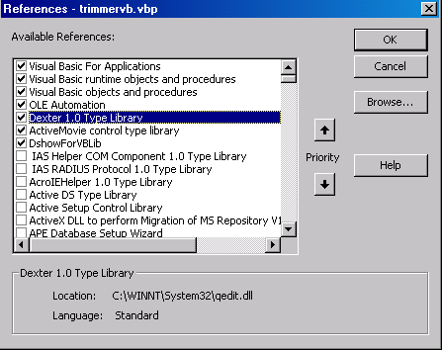
รูปแสดง การติดตั้ง Qedit.dll

